Sistemas Digitales I
Informe de resultados de práctica # 4
Capítulo del curso: simulación de circuitos integrados de MSI usando VHDL.

Objetivo de aprendizaje: Simular circuitos integrados de MSI utilizando el software Quartus.

Ejercicio 1
- Registre una captura del registro de compilación (sin errores).

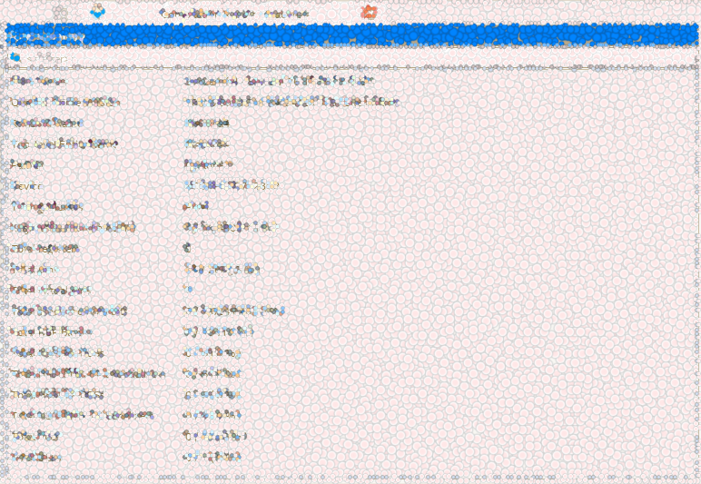

Tamaño de referencia. Registre su captura y borre esta imagen y comentario.

- Registre una captura de las formas de onda de la simulación e interprete los resultados de dos combinaciones.

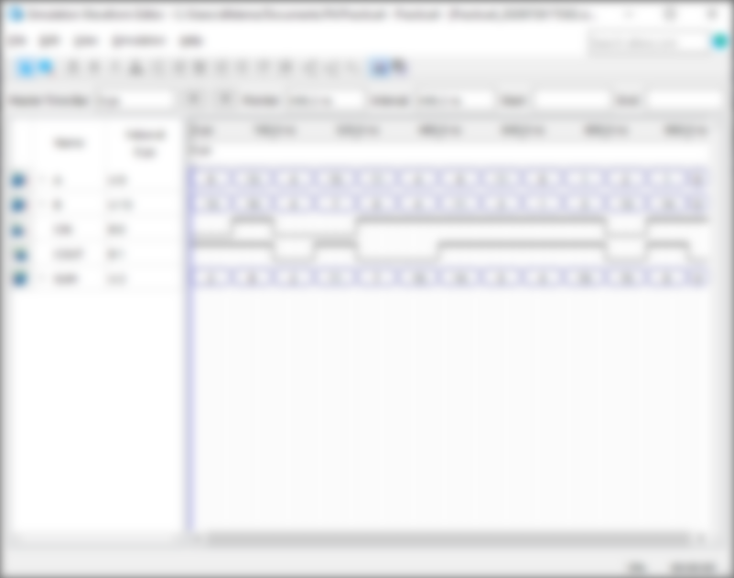

Tamaño de referencia. Registre su captura y borre esta imagen y comentario

Registre aquí la interpretación de sus resultados. Por ejemplo:
- Desde 0 ns hasta 80 ns, la señal de entrada A tiene el valor … por lo que la salida es igual a …
- Desde 160 ns hasta 240 ns, la señal de entrada A tiene el valor … por lo que la salida es igual a …

Ejercicio 2
- Registre una captura del registro de compilación (sin errores).

Tamaño de referencia. Registre su captura y borre esta imagen y comentario.

- Registre una captura de las formas de onda de la simulación e interprete los resultados de dos combinaciones.

Tamaño de referencia. Registre su captura y borre esta imagen y comentario

Registre aquí la interpretación de sus resultados. Por ejemplo:
- Desde 0 ns hasta 80 ns, la señal de entrada A tiene el valor … por lo que la salida es igual a …
- Desde 160 ns hasta 240 ns, la señal de entrada A tiene el valor … por lo que la salida es igual a …

